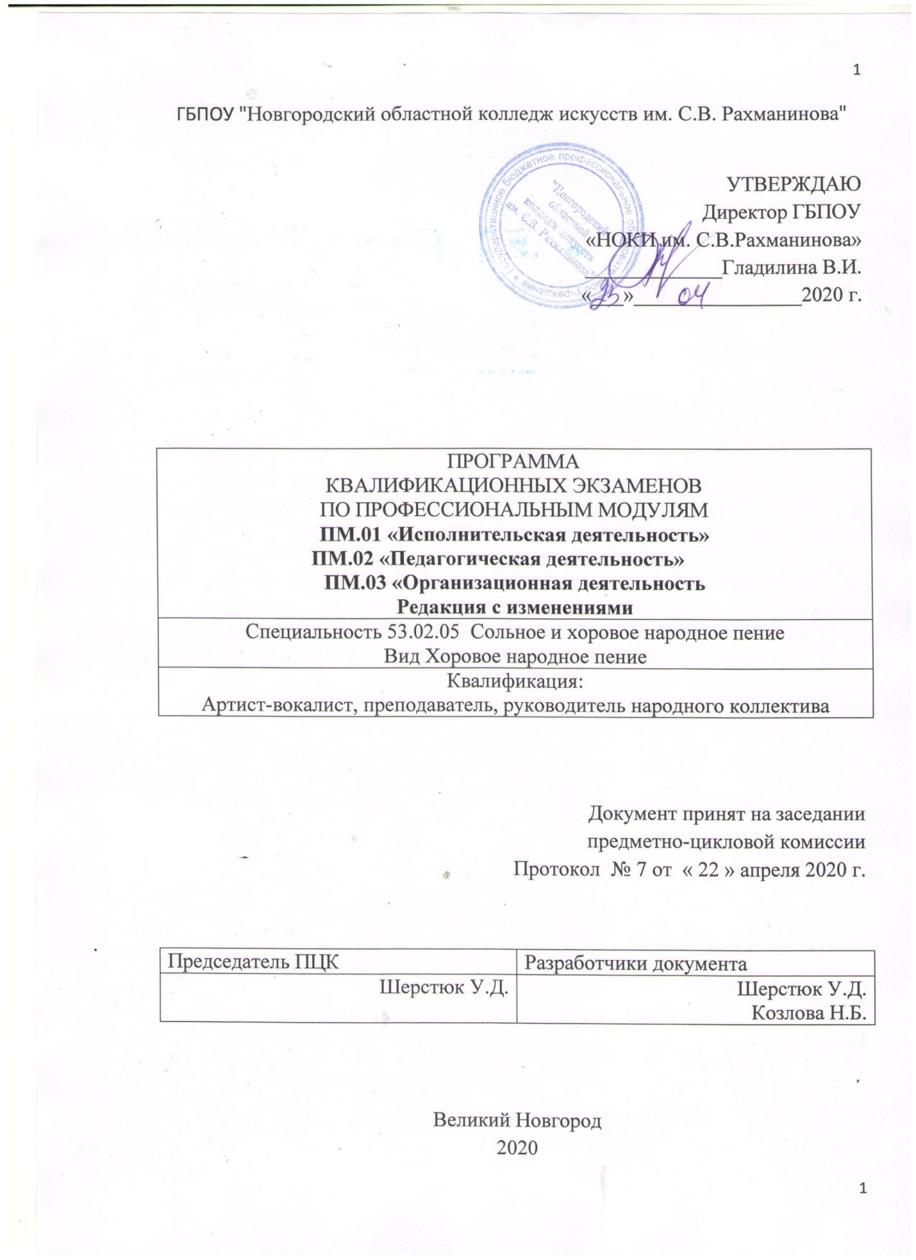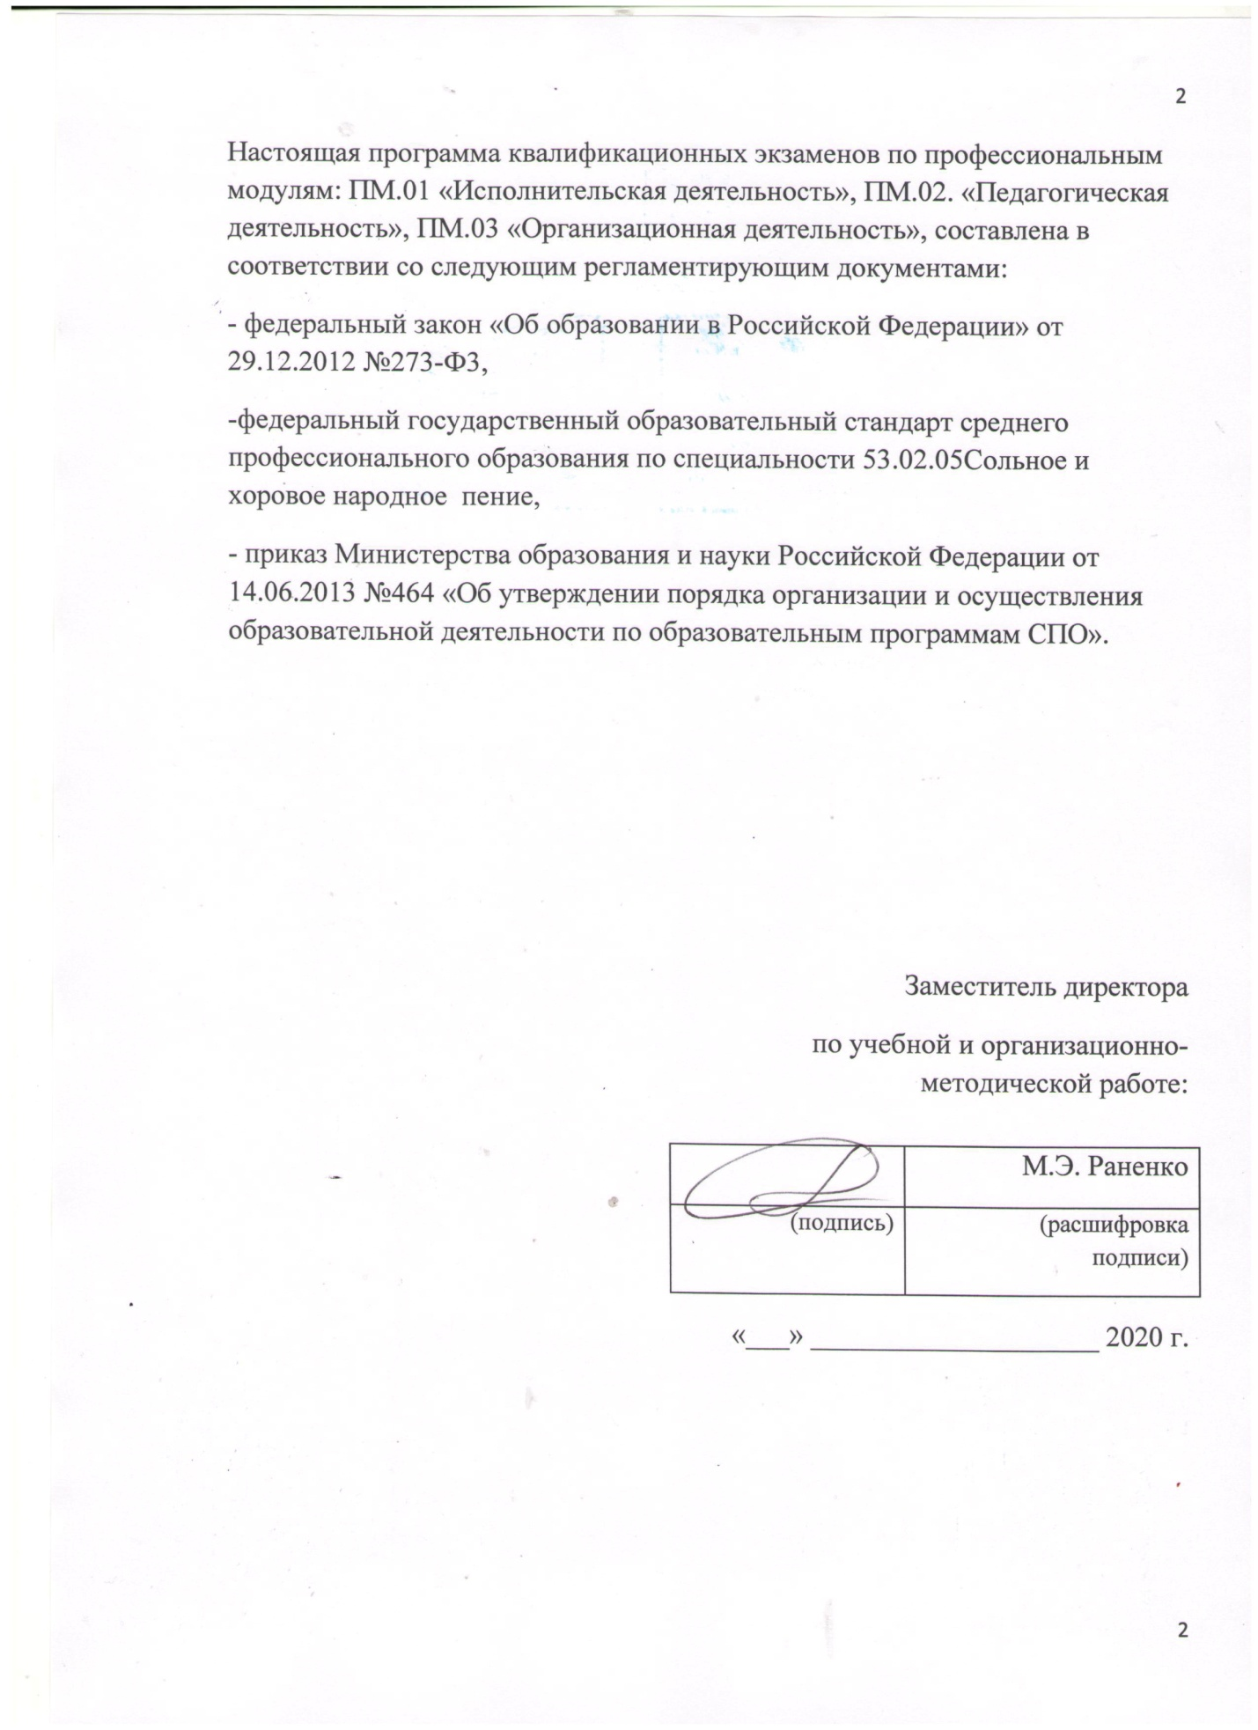

Введение

Целью проведения экзамена (квалификационного) по профессиональным модулям является подтверждение сформированности у студентов всех общих и профессиональных компетенций, входящих в состав профессионального модуля.
Квалификационный экзамен представляет собой форму независимой оценки результатов обучения с участием работодателей.
Экзамен (квалификационный) – это вид аттестационного испытания, который позволяет определить соответствие общих и профессиональных компетенций и полученных знаний, умений и навыков на специальности 53.02.05 «Сольное и хоровое народное пение» Вид Хоровое народное пение по профессиональным модулям ПМ.01 «Исполнительская деятельность», ПМ.02 «Педагогическая деятельность», ПМ.03 «Организационная деятельность».
Процедура экзамена (квалификационного) построена таким образом, чтобы у экзаменаторов была возможность сделать однозначный вывод о том, освоен ли выпускником вид профессиональной деятельности, подвергающийся проверке.
Квалификационные экзамены проводятся в целях определения соответствия результатов освоения студентами образовательной программы по профессиональным модулям ПМ.01 «Исполнительская деятельность», ПМ.02 «Педагогическая деятельность», ПМ.03 «Организационная деятельность»
Уровень подготовки студентов оценивается решением о готовности к выполнению вида профессиональной деятельности:
вид деятельности: освоен/не освоен.
Итоги профессионального экзамена протоколируются. Протоколы подписываются Председателем и членами квалификационной комиссии. В протоколе фиксируются уровни сформированности профессиональных компетенций в рамках освоения данного профессионального модуля.
К квалификационным экзаменам допускаются студенты, успешно усвоившие программы профессионального модуля, включая междисциплинарные курсы, учебную и производственную практику.
Квалификационные экзамены по профессиональным модулям ПМ.01 «Исполнительская деятельность», ПМ.02 «Педагогическая деятельность» и ПМ 03 «Организационная деятельность» проводятся в период промежуточной аттестации, по окончании изучения модуля.
Для проведения экзамена (квалификационного) должны быть подготовлены следующие документы:
* рабочая программа профессионального модуля;
* контрольно-оценочные средства для проведения экзамена (квалификационного) с критериями оценки;
* наглядные пособия, справочные материалы, нормативные документы и т.д., разрешенные к использованию обучающимися на экзамене;
* раздаточный материал для членов экзаменационной комиссии;
* экзаменационная ведомость;
* оценочные ведомости на каждого обучающегося (от секретаря);
* дневники учебной и/или производственной практики обучающихся;
* зачетные книжки обучающихся;
* протокол/книга протоколов для экзамена;
Итоги экзамена (квалификационного) оформляются в протоколе и в экзаменационных листах обучающегося. Протоколы экзаменов (квалификационных) хранятся в архиве колледжа в течение пяти лет.
Каждый студент должен быть ознакомлен с решением экзаменационной комиссии по результатам экзамена (квалификационного), заверив свой экзаменационный лист личной подписью.
В случае неявки студента на экзамен (квалификационный) секретарем экзаменационной комиссии в протоколе производится запись «не явился».
Повторная сдача (пересдача) экзамена (квалификационного) по профессиональному модулю проводится на дополнительном заседании экзаменационной комиссии по отдельно подготовленным комплектам контрольно-оценочных средств.

В соответствии с Указом губернатора Новгородской области " О введении режима повышенной готовности", ограничивающего возможность посещения учебных заведений. Профессиональные модули ПМ. 01. «Исполнительская деятельность», ПМ 02 «Педагогическая деятельность», ПМ 03. «Организационная деятельность» проводятся дистанционно в интернет ресурсах, программного обеспечения «Skype»- эта программа обеспечивает текстовую, голосовуюи видеосвязь через Интернет между компьютерами (IP-телефония). Программа также позволяет совершать конференц-звонки, видеозвонки (до 50 абонентов, включая инициатора), а также обеспечивает передачу текстовых сообщений (чат) и передачу файлов. Есть возможность вместе с изображением с веб-камеры передавать изображение с экрана монитора, а также создавать и отправлять видео сообщения пользователям настольных версий программы.
Квалификационный экзамен по профессиональному модулю
ПМ.01 «Исполнительская деятельность»
Квалификационный экзамен по профессиональному модулю
ПМ.01 «Исполнительская деятельность» проводится в форме показа выпускной квалификационной работы. Задания для экзамена (квалификационного) должны быть ориентированы на проверку освоения вида профессиональной деятельности в целом, также возможно включать задания, проверяющие освоение группы компетенций, соответствующих определенному разделу модуля и задания, проверяющие отдельные компетенции внутри профессионального модуля.
В исполнительской деятельности выпускник должен обладать следующими общими и профессиональными компетенциями:
ОК 1. Понимать сущность и социальную значимость своей будущей профессии, проявлять к ней устойчивый интерес.
ОК 2. Организовывать собственную деятельность, определять методы и способы выполнения профессиональных задач, оценивать их эффективность и качество.
ОК 3. Решать проблемы, оценивать риски и принимать решения в нестандартных ситуациях.
ОК 4. Осуществлять поиск, анализ и оценку информации, необходимой для постановки и решения профессиональных задач, профессионального и личностного развития.
ОК 5. Использовать информационно-коммуникационные технологии для совершенствования профессиональной деятельности.
ОК 6. Работать в коллективе, эффективно общаться с коллегами, руководством.
ОК 7. Ставить цели, мотивировать деятельность подчиненных, организовывать и контролировать их работу с принятием на себя ответственности за результат выполнения заданий.
ОК 8. Самостоятельно определять задачи профессионального и личностного развития, заниматься самообразованием, осознанно планировать повышение квалификации.
ОК 9. Ориентироваться в условиях частой смены технологий в профессиональной деятельности.

Исполнительская деятельность.
ПК 1.1. Целостно и грамотно воспринимать и исполнять музыкальные произведения, самостоятельно осваивать сольный, хоровой и ансамблевый репертуар (в соответствии с программными требованиями).
ПК 1.2. Осуществлять исполнительскую деятельность и репетиционную работу в условиях концертной организации в народных хоровых и ансамблевых коллективах.
ПК 1.3. Применять в исполнительской деятельности технические средства звукозаписи, вести репетиционную работу и запись в условиях студии.
ПК 1.4. Выполнять теоретический и исполнительский анализ музыкального произведения, применять базовые теоретические знания в процессе поиска интерпретаторских решений.
ПК 1.5. Систематически работать над совершенствованием исполнительского репертуара.
ПК 1.6. Применять базовые знания по физиологии, гигиене певческого голоса для решения музыкально-исполнительских задач.

В квалификационный экзамен по профессиональному модулю
ПМ.01 «Исполнительская деятельность» входит МДК 01.01 Хоровое и ансамблевое пение: «Хоровое пение», «Ансамблевое пение».
Экзамен проводится в форме «открытого урока» в интернет программе «Skype»- где студент показывает работу с ансамблевым коллективом. Задания для экзамена ориентированы на проверку освоения вида профессиональной деятельности в целом.

Тема: « Распевание в хоре» - студент в течении 15 мин разучивает
« распевку» с ансамблем применяя полученные навыки и умения.

Критерий оценки:

«отлично» - оценивается чистота исполнения разученного материала ансамблем, с четкой хорошей дикцией, уровень звучания голосов должен быть сбалансированным.
«хорошо»- точное исполнение текста, интонационно чистое, с четкой хорошей дикцией, уровень звучания голосов должен быть сбалансированным. Но исполнение недостаточно технически свободное, скованное.
«удовлетворительно» - оценивается исполнение выученного текста, но
малоинициативное, не артистичное, с погрешностями в ансамблевом отношении.
«неудовлетворительно» - механическое исполнение выученного текста со
значительными погрешностями в отношении строя и ансамбля, тусклое, не
артистичное, с ошибками в сценическом движении.

Необходимый экзаменационный материал
- нотный материал: «распевки»;
- этапы разучивания «распевок» с ансамблем

Квалификационный экзамен по профессиональному модулю
ПМ.02 «Педагогическая деятельность»
В квалификационный экзамен по профессиональному модулю
ПМ.01 «Педагогическая деятельность» входит МДК 02.02 Учебно-методическое обеспечение процесса: «Хороведение», «Методика преподавания народно хоровых дисциплин».
В педагогической деятельности выпускник должен обладать следующими общими и профессиональными компетенциями:
ОК 1. Понимать сущность и социальную значимость своей будущей профессии, проявлять к ней устойчивый интерес.
ОК 2. Организовывать собственную деятельность, определять методы и способы выполнения профессиональных задач, оценивать их эффективность и качество.
ОК 3. Решать проблемы, оценивать риски и принимать решения в нестандартных ситуациях.
ОК 4. Осуществлять поиск, анализ и оценку информации, необходимой для постановки и решения профессиональных задач, профессионального и личностного развития.
ОК 5. Использовать информационно-коммуникационные технологии для совершенствования профессиональной деятельности.
ОК 6. Работать в коллективе, эффективно общаться с коллегами, руководством.
ОК 7. Ставить цели, мотивировать деятельность подчиненных, организовывать и контролировать их работу с принятием на себя ответственности за результат выполнения заданий.
ОК 8. Самостоятельно определять задачи профессионального и личностного развития, заниматься самообразованием, осознанно планировать повышение квалификации.
ОК 9. Ориентироваться в условиях частой смены технологий в профессиональной деятельности.

Педагогическая деятельность.
ПК 2.1. Осуществлять педагогическую и учебно-методическую деятельность в образовательных организациях дополнительного образования детей (детских школах искусств по видам искусств), общеобразовательных организациях, профессиональных образовательных организациях.
ПК 2.2. Использовать знания в области психологии и педагогики, специальных и музыкально-теоретических дисциплин в преподавательской деятельности.
ПК 2.3. Использовать базовые знания и практический опыт по организации и анализу образовательного процесса, методике подготовки и проведения урока в исполнительском классе.
ПК 2.4. Осваивать основной учебно-педагогический репертуар.
ПК 2.5. Применять классические и современные методы преподавания, вокальных и хоровых дисциплин, анализировать особенности народных исполнительских стилей.
ПК 2.6. Использовать индивидуальные методы и приемы работы в исполнительском классе с учетом возрастных, психологических и физиологических особенностей обучающихся.
ПК 2.7. Планировать развитие профессиональных умений обучающихся
Экзамен проводится в форме «открытого урока» на интернет платформе «Skype»- где студент показывает работу с ансамблевым коллективом. Задания для экзамена ориентированы на проверку освоения вида профессиональной деятельности в целом.
Студент в течении 15 минут разучивает песенный материал (трехголосная р.н.п.) с ансамблевым коллективом применяя полученные навыки и умения.

Критерий оценки:

«отлично» - оценивается чистота исполнения разученного песенного материала с ансамблем, с четкой хорошей дикцией, уровень звучания голосов должен быть сбалансированным.
«хорошо»- точное исполнение текста, интонационно чистое, с четкой хорошей дикцией, уровень звучания голосов должен быть сбалансированным. Но исполнение недостаточно технически свободное, скованное.
«удовлетворительно» - оценивается исполнение выученного текста, но
малоинициативное, не артистичное, с погрешностями в ансамблевом отношении.
«неудовлетворительно» - механическое исполнение выученного текста со
значительными погрешностями в отношении строя и ансамбля, тусклое, не
артистичное, с ошибками в сценическом движении.

Необходимый экзаменационный материал
- нотный материал: русские народные песни разных регионов России.
- этапы разучивания песенного материала с хором, ансамблем.

Квалификационный экзамен по профессиональному модулю
ПМ.03 «Организационная деятельность».
В квалификационный экзамен по профессиональному модулю
ПМ.03 «Организационная деятельность» входит МДК 03.01.02 Областные певческие стили, расшифровка и аранжировка народной песни: «Областные стили», «Расшифровка народной песни», «Аранжировка народной песни»
В организационной деятельности выпускник должен обладать следующими общими и профессиональными компетенциями:
ОК 1. Понимать сущность и социальную значимость своей будущей профессии, проявлять к ней устойчивый интерес.
ОК 2. Организовывать собственную деятельность, определять методы и способы выполнения профессиональных задач, оценивать их эффективность и качество.
ОК 3. Решать проблемы, оценивать риски и принимать решения в нестандартных ситуациях.
ОК 4. Осуществлять поиск, анализ и оценку информации, необходимой для постановки и решения профессиональных задач, профессионального и личностного развития.
ОК 5. Использовать информационно-коммуникационные технологии для совершенствования профессиональной деятельности.
ОК 6. Работать в коллективе, эффективно общаться с коллегами, руководством.
ОК 7. Ставить цели, мотивировать деятельность подчиненных, организовывать и контролировать их работу с принятием на себя ответственности за результат выполнения заданий.
ОК 8. Самостоятельно определять задачи профессионального и личностного развития, заниматься самообразованием, осознанно планировать повышение квалификации.
ОК 9. Ориентироваться в условиях частой смены технологий в профессиональной деятельности.

Организационная деятельность.
ПК 3.1. Применять базовые знания принципов организации труда с учетом специфики деятельности педагогических и творческих коллективов.
ПК 3.2. Исполнять обязанности музыкального руководителя творческого коллектива, включающие организацию репетиционной и концертной работы, планирование и анализ результатов деятельности.
ПК 3.3. Использовать базовые нормативно-правовые знания в деятельности специалиста по организационной работе в учреждениях (организациях) образования и культуры.
ПК 3.4. Создавать концертно-тематические программы с учетом специфики восприятия различными возрастными группами слушателей
Квалификационный экзамен по профессиональному модулю проходит следующим образом:
Студент должен проанализировать 2 русские народные песни, по следующему плану, прослушав их в интернет программе «Skype», во время созданной на платформе экзаменационной «беседы»:

План:
1. Название
2. Состав:(соло, ансамбль (вид ансамбля), количество голосов
3. Жанр
4. Условия исполнения (время года, место действия), функция (обрядовая, для развлечения, артельная)
5. Сюжет песни, поэтические образы-символы
6. Исполнительские приёмы (возгласы, выкрики, подражание животных или природе)
7. Мелодическая линия (ритмическая основа или преобладают широкие распевы)
8. Регион (север, запад, юг)
9. Диалект
10. Манера исполнения (голосовая позиция)
11. Тональность
12. Диапазон
Пример 1:
1. «Заведу кривой танок»
2. Однородный женский ансамбль. 3-х голосье, с переменным количеством голосов.
3. Хороводная песня
4. Внеобрядовая песня, исполняемая в весенне-летний период.
5. Песня ведётся от лица девушки, которая вышла на улицу завести танок (хоровод) показать свою девичью красу, а на улице парень молодой гуляет (воробей), а молоду жену муж не пускает.
Образы: Калина, малина, чёрная сомородина – девичья красота. Воробей – молодой парень или знак начала периода летних гуляний. Ушастое, бородастое дитё – муж, который не пускает молодую жену на гулянья в хоровод.
6. В конце фразы тянется звук, на который накладываются возгласы, свойственные песням именно весенне-летнего периода.
7. Форма – куплетно-припевная (АВ, СВ, DВ…). Мелодия начинается в сильную долю, пульсация восьмушками под шаг исполнителей. Распевов нет: ритм меняется со слогом.
8. Южный регион.
9. Диалект. Танок – так называют хоровод в южном регионе России.
10. Открытая позиция, объёмный звук на гласной «Эо».
11. Тональность– До мажор
12. Диапазон в обьёме ч.5

Пример 2:
1. «Снеги на землю падали»
2. Женское одноголосье
3. Калядка
4. Исполняется в зимний период на Рождество. Носит обрядовый (колядовщики, проходили мимо дворов желали хозяевам здоровья и благополучия в доме, а кто не одаривал подарком - лишался покоя) и игровой характер (калядовщики наряжались в нечистых, выворачивая шубы наизнанку, и пытались изобразить их то повышая, то понижая голос, посвистывая или постукивая на музыкальных инструментах).
5. Два сюжета: первый говорит о Божьей Матери, которая просит проповедников сообщить всем, что родился Христос; второй сюжет идёт от лица колядовщиков, которые пришли ко двору хозяина и требуют их одарить.
6. Исполнение спокойное, напевное.
7. Основу ритма составляют шестнадцатые. Мелодия начинается из-за такта двумя щестнадцатыми. Пульс не стабильный, свободный.
8. Северный регион.
9. Диалект. СнЕги – снег. ПадАли – пАдали. Со своёй – со своей. Лепёти-лепётайте –поищите угощений. Козуля – булочка. Рюмка-косушка – четверть рюмки.
10. Позиция прижатая и растянутая на гласной «Эи»
11. Тональность– До мажор
12. Диапазон – в объёме б.3

Пример 3:
Анализ двух песен:
Календарная на Егорья (север)
Свадебная (плачь) (соло) (юг –с диалектом)

- Название
- Состав (соло, ансамбль (вид ансамбля), количество голосов
- Жанр
- Условия исполнения (время года, место действия), функция (обрядовая, для развлечения, артельная)
- Сюжет песни, поэтические образы-символы
- Исполнительские приёмы (возгласы, выкрики, подражание животных или природе)
- Мелодическая линия (ритмическая основа или преобладают широкие распевы)
- Регион (север, запад, юг)
- Диалект
- Манера исполнения (голосовая позиция)
- Тональность
- Диапазон

Задание:
Аранжировать песню на Егорья для детского ансамбля на два голоса.

Критерии оценок
«отлично» - студент справился с задание без ошибок. Продемонстрировал отличное знание и понимание предмета, терминологического аппарата, слуховых навыков и грамотного изложения материала. Уверенно назвал особенности жанра и точно определил регион, тональность и диапазон песен.
«хорошо» – студент справился с заданием. Продемонстрировал знание и понимание предмета, но допустил незначительные ошибки.
«удовлетворительно» - студент справился с заданием не уверенно, допустил ряд ошибок при анализе произведения, определении тональности и диапазона песен.
«неудовлетворительно» – студент не справился с заданием.

